

REALIZACE PROJEKTU PROGARMU EVVO - SMYSLY ŽIVOČICHŮ

Společnost MERLIN se již dlouhodobě zabývá péčí o handicapované dravce a sovy a téměř stejnou dobu se věnujeme vzdělávání dětí a mládeže. Programy s naší společnosti byli zpočátku věnovány pouze problematice dravých ptáků a sov.
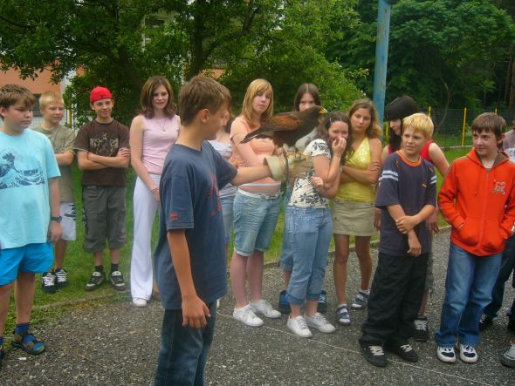

Na konci každého programu máme pro děti připravenou soutěž a diskusi, kde se děti mohou ptát na to co je zajímá ze světa přírody, a protože dotazy nebyli jen ohledně dravců, začali jsme s přípravou nového typu vzdělávacích programů. Audiovizuální programy zpestřené o ukázky živých exemplářů. Jsou jediné svého druhu v celé ČR a setkávají se s velikým úspěchem.
Grant, který jsme obdrželi od Magistrátu hlavního města Prahy, je po dohodě s magistrátem určen pouze pro ty školy které si obědvají cyklus tří programů věnovaný přírodě a jejím obyvatelům. Škola tak neplatí všechny programy, ale pouze dva a třetí je hrazen právě z grantu poskytnutým hl.m.Prahou.
.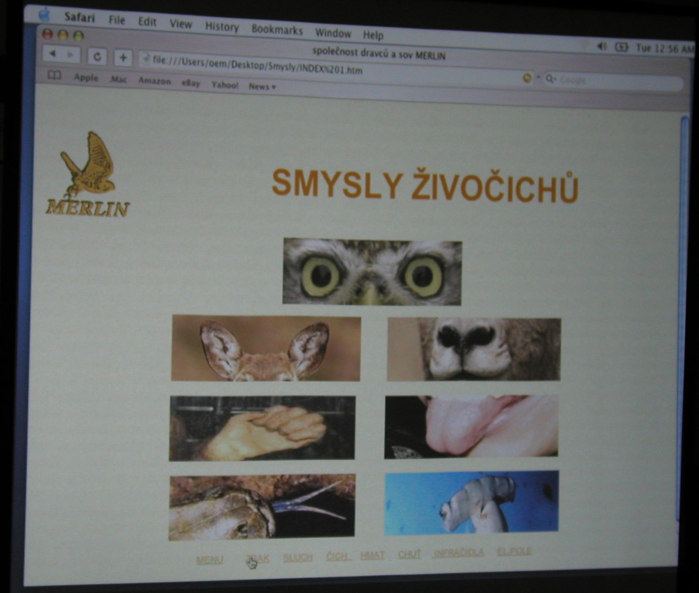
Jeden z těchto programů nese název Smysly živočichů a je zaměřen na ty živočichy kteří mají něčím výjimečné smysly. Chceme tím upozornit na úzkou vazbu těchto živočichů na své prostředí a jaké následky může mít změno tohoto prostředí
Počátek přednášky je věnován vysvětlení jak vlastně takový smysl funguje a že zvířata mohou mít stejný smysl mnohem výkonnější a někdy i jinak fungující než jak jsme zvyklí ze svého okolí.
Po takovém to úvodu jsou postupně probírány jednotlivé smysly od těch co máme my lidé , až po ty které my lidé nemáme ale mezi zvířaty nejsou vzácností – termočidlo, echolokace
Příklady funkčnosti jsou většinou ukázány na krátké video ukázce. Nežli se přikročí k dalšímu smyslu, je většinou představen nějaký živý zástupce z probírané skupiny.

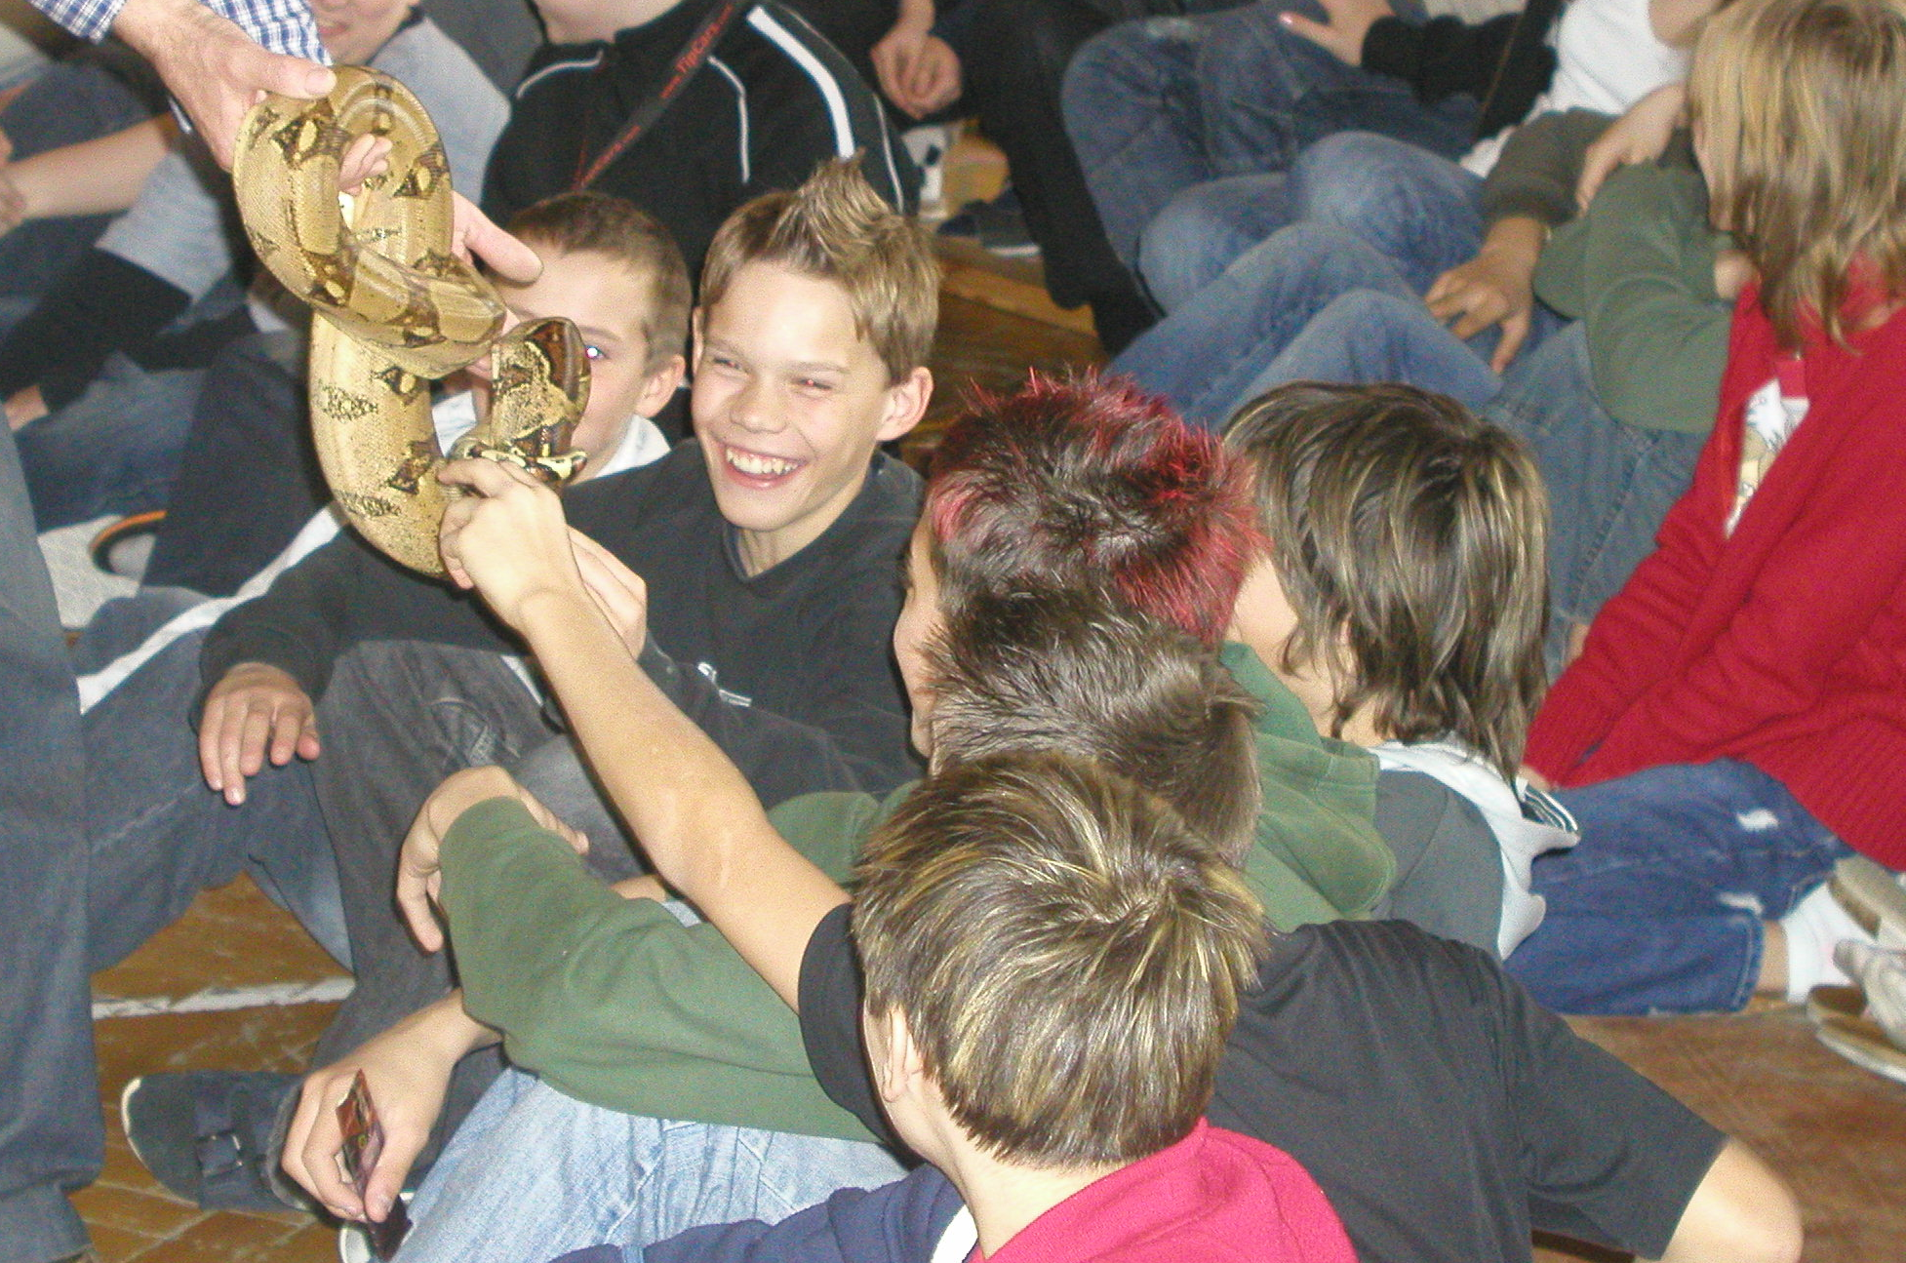

Po představení posledních zástupců – promítaných i živých – je na řadě soutěž o skládačky s tématem programu a u nejstarších žáků je zbylý čas věnován diskuzi a otázkám ze světa přírody..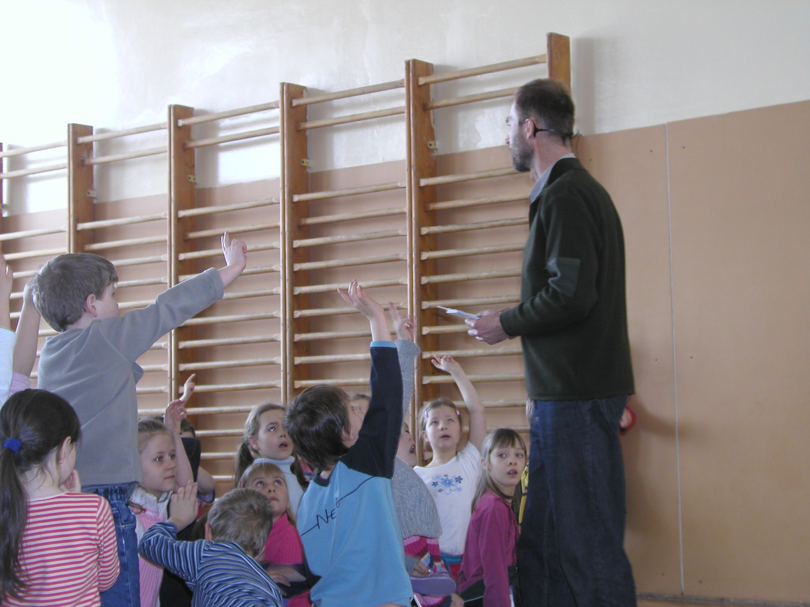

Program o Smyslech živočichů – a nejen on – se setkává s velikým úspěchem a díky grantům od Magistrátu hl.m. Prahy jsme jej mohli přednést i na školách kde zprvopočátku neměli příliš důvěru. Nyní se, ale i tyto školy snaží zařadit naše programy EVVO do svých osnov, tak aby bylo postupně – v průběhu 2 – 3 let – představeno našich (nyní již) 6 programů.

Náš cyklus programů EVVO, kde program o Smyslech byl hrazen z grantu Magistrátu hl.m. Prahy vidělo celkem 3510 žáků pražských škol.

.
Více o nás zjistíte na

http://dravci-sovy.hyperlink.cz

